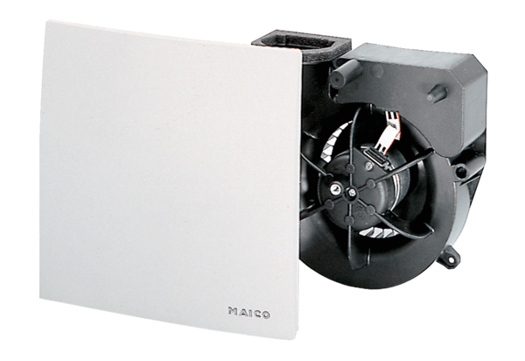Ventilatoreinsatz ER 60 VZVerpackungseinheit: 1 StückSortiment: B
Artikelnummer: 0084.0101Hersteller: MAICO

